Projektjournal: Thema

1. Informationen beschaffen und Arbeitsmaterial sammeln

Datum:

Planung:  Text | Bezug zu Nachhaltig-keitsziele 1-17 | Bezug zu OECD Lernkompass 2030 - 4 K Future Skills

Dauer geplant: Wochen |  | Dauer effektiv:

Erkenntnisse/Schlussfolgerungen:
Text

2. Projektarbeit erstellen

Datum:

Planung:
Text

Dauer geplant: |  | Dauer effektiv:

Erkenntnisse/Schlussfolgerungen:
Text

3. Dokumentation

Datum:

Planung:
Text

Dauer geplant: |  | Dauer effektiv:

Erkenntnisse/Schlussfolgerungen:
Text

4. Präsentation / Präsentationstag mit anderen Teams oder Partnern

Datum:

Planung:
Text

Dauer geplant: |  | Dauer effektiv:

Erkenntnisse/Schlussfolgerungen:
Text

5. Evaluation

Datum:

Planung:
Text

Dauer geplant: |  | Dauer effektiv:

Erkenntnisse/Schlussfolgerungen:
Text

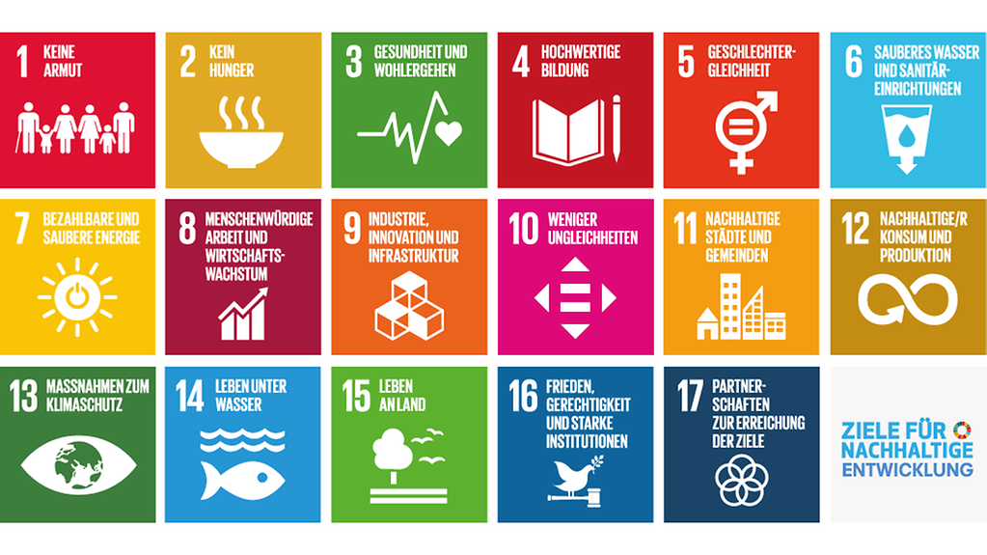

Quelle: https://www.bundesregierung.de/resource/image/1552094/16x9/1023/575/256038aeeb2d4597d3f6d0154133a91d/eI/2018-11-20-17-ziele-fuer-nachhaltige-entwicklung.png

Zur Vertiefung:

OECD Lernkompass 2030
OECD-Projekt Future of Education and Skills 2030 Rahmenkonzept des Lernens. URL: https://www.oecd.org/education/2030-project/contact/OECD_Lernkompass_2030.pdf

Abkürzungen:
4 K: Kommunikation (Kom), Kollaboration (Koll), Kreativität (Krea), Kritisches Denken (KD)

